VUI HỘI TRĂNG RẰM 2025

TẠI TRƯỜNG TIỂU HỌC LIÊM TÚC
Chiều ngày 12/8 âm lịch, hòa chung không khí rộn ràng dịp Tết Trung thu – Tết của thiếu nhi cả nước, Trường Tiểu học Liêm Túc, xã Thanh Bình đã phối hợp với cha mẹ học sinh nhà trường tổ chức chương trình liên hoan “Vui hội trăng rằm 2025” cho toàn thể học sinh. Đây là hoạt động thường niên của nhà trường nhằm mang đến cho các em nhỏ một mùa Trung thu thật ấm áp, ý nghĩa và ngập tràn tiếng cười. Đông đảo phụ huynh đã đến dự, cùng thầy cô và các em nhỏ chuẩn bị những mâm cỗ trông trăng rực rỡ, góp phần mang đến cho đêm hội không khí vui tươi, ấm áp và đầy ý nghĩa.
Ngay từ sớm, trong nắng chiều mùa thu, sân trường đã trở nên lung linh, đầy màu sắc với mâm cỗ trung thu được trưng bày công phu, rực rỡ, thể hiện sự sáng tạo và tâm huyết của thầy trò, cùng với sự đồng hành, ủng hộ nhiệt tình của cha mẹ học sinh. Mâm cỗ mang vẻ đẹp kết hợp giữa truyền thống và hiện đại, gửi gắm tình yêu thương dành cho các em nhỏ trong ngày Tết đoàn viên.
Trong buổi liên hoan, phần hóa thân “Chị Hằng – Chú Cuội” do các cô giáo đảm nhận đã mang lại cho các em học sinh những tràng cười sảng khoái bởi sự hài hước, duyên dáng và đầy ngẫu hứng. Đặc biệt, Tết trung thu năm nay, lần đầu tiên các em học sinh được chứng kiến màn múa Lân Sư Rồng vô cùng đặc sắc.
Tiết mục mục múa Lân sư rồng khiến bạn học sinh và mọi người ngồi dự vỗ tay, hò reo không ngớt. Sau những nhịp trống phách rộn ràng của màn múa Lân sư tử, các em học sinh vô cùng hào hứng với phần Trò chơi giao lưu với hai nhân vật cổ tích Chú Cuội – chị Hằng. Sự xuất hiện của các nhân vật thầy trò Đường Tăng, Chư Bát Giới, Tôn Ngộ Không… trong phần giao lưu khiến cho không khí ngày hội thêm phần sôi động, vui nhộn.
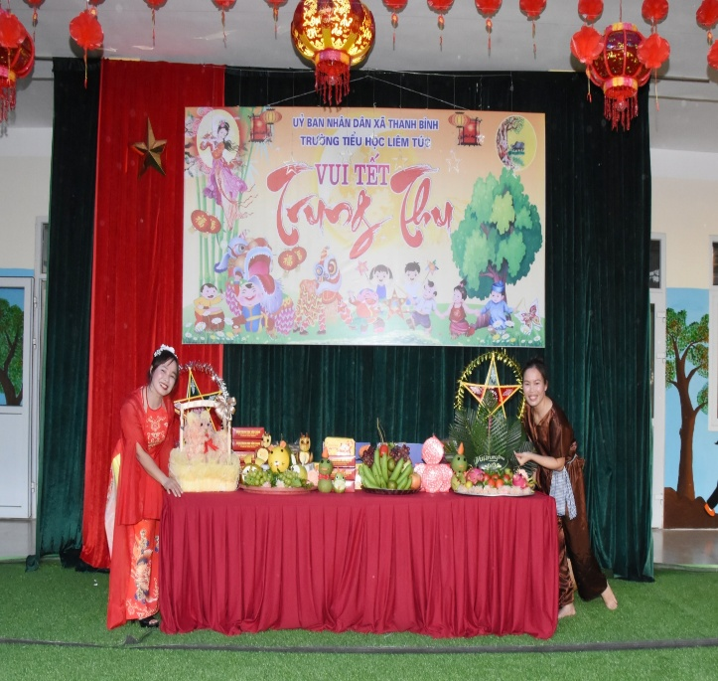 | 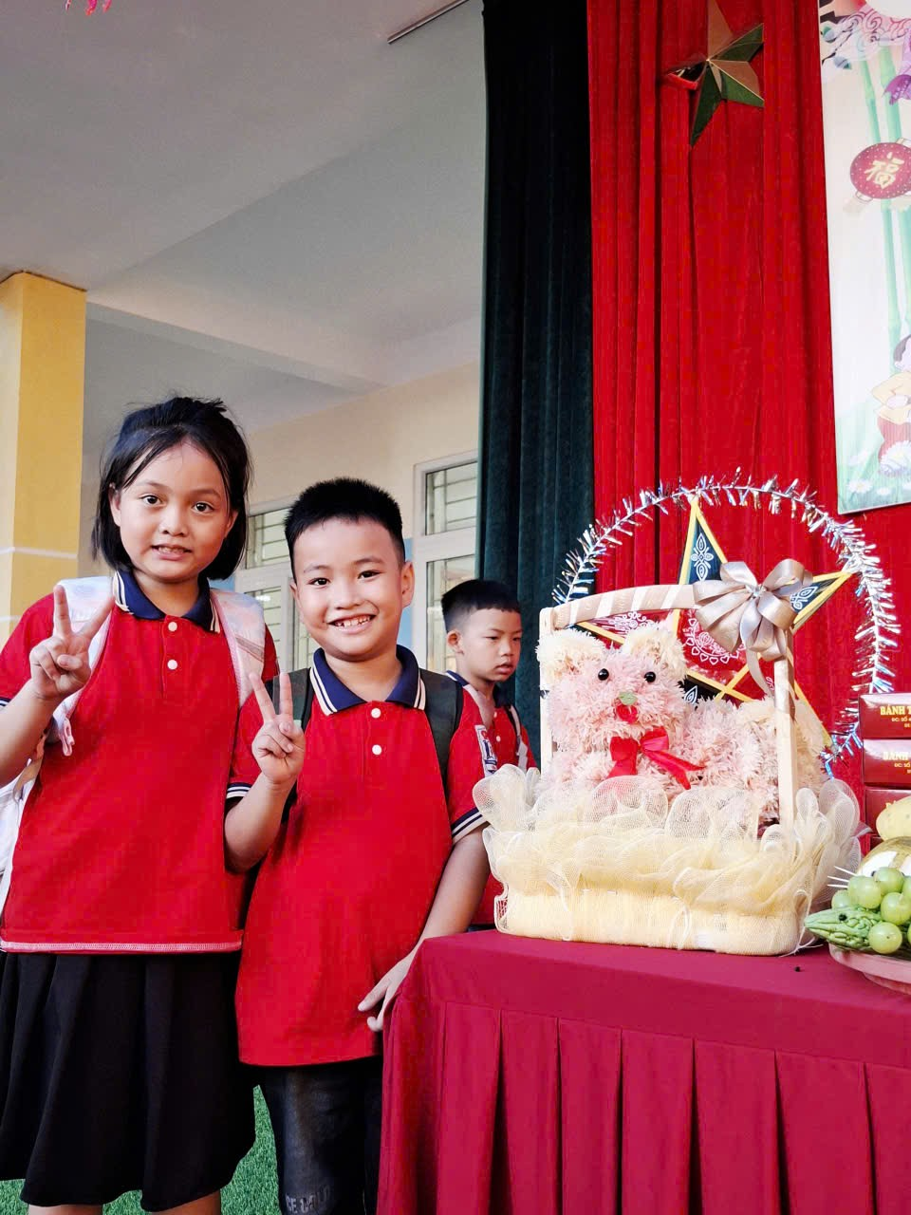
Mâm cỗ Trung thu nhiều màu sắc vui nhộn với hình thù những con vật ngỗ nghĩnh được các bạn học sinh yêu thích, hào hứng cùng thầy cô chuẩn bị.

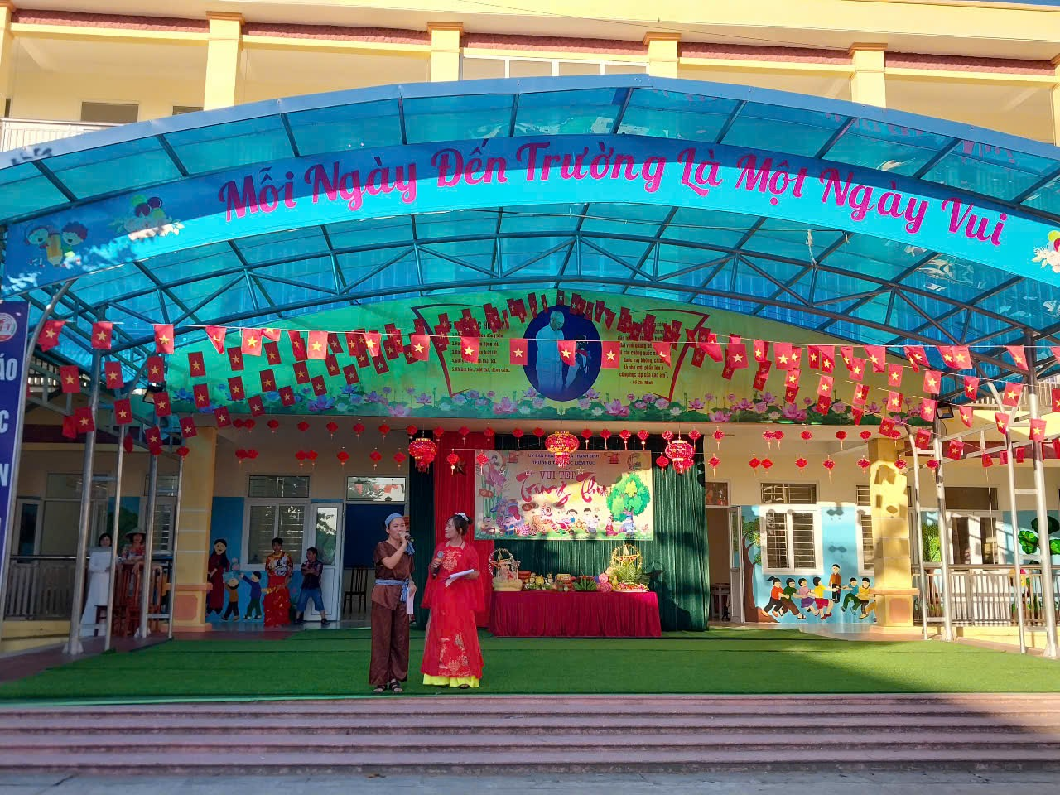

Sự xuất hiện của hai nhân vật quen thuộc mỗi dịp Tết trung thu – Chú Cuội, Chị Hằng

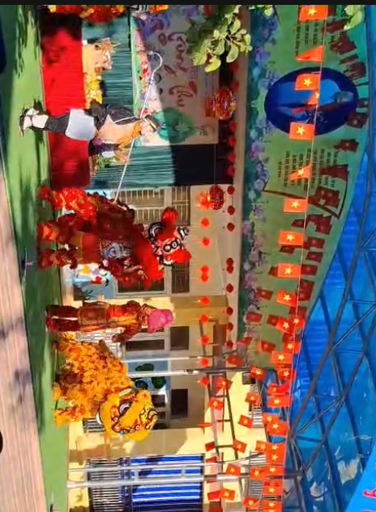 | 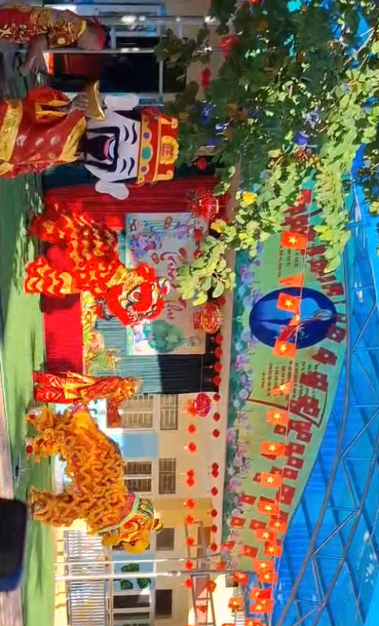
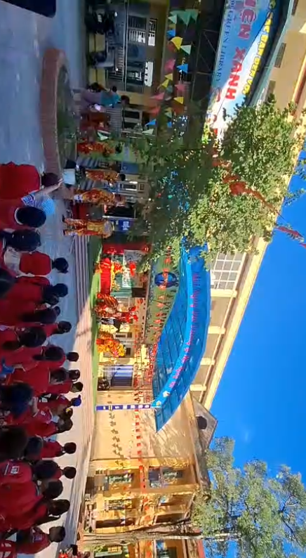 | 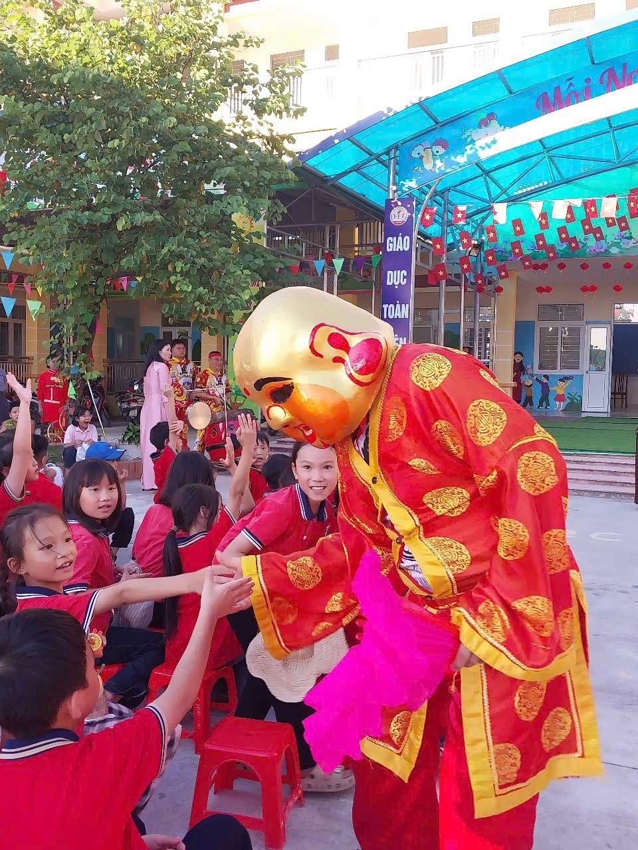
Sự xuất hiện của các nhân vật đặc biệt trong màn múa Lân sư tử khiến các em học sinh vô cùng thích thú!

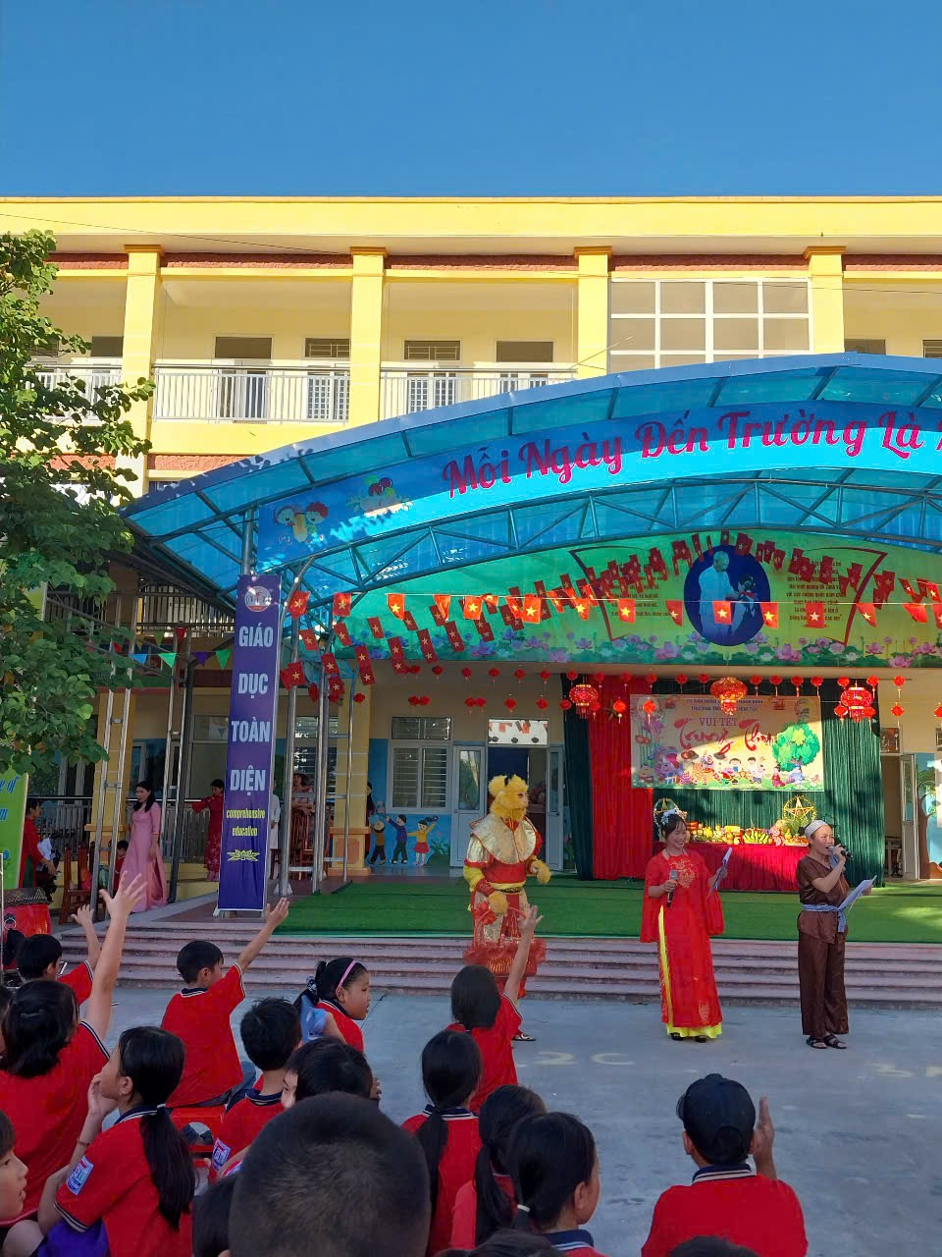 | 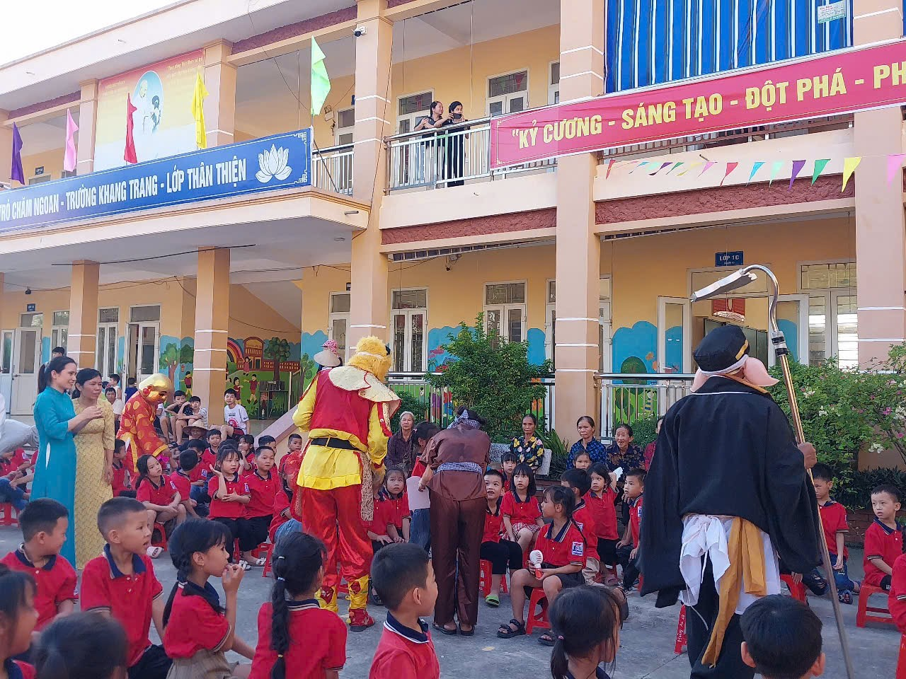
Tham gia giao lưu với chú Cuội, chị Hằng và nhận quà liền tay từ anh khỉ Tôn Ngộ Không!

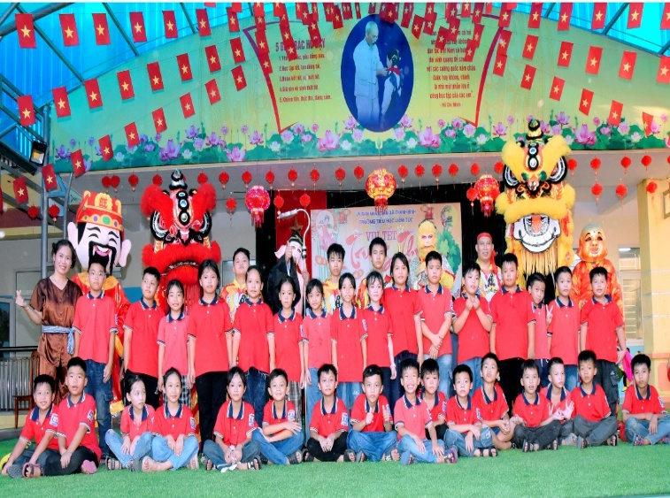 | 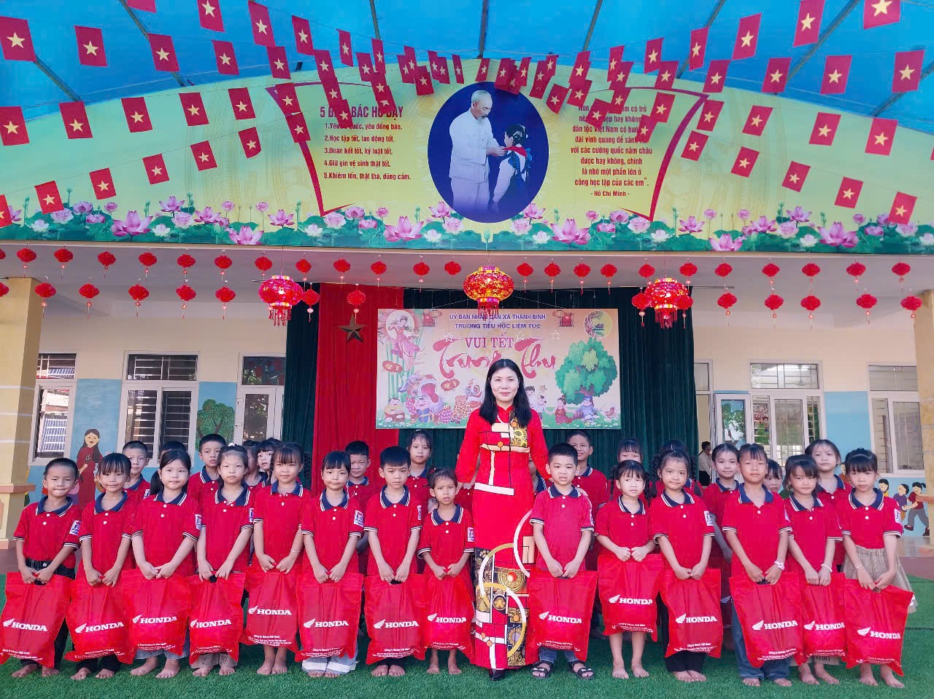
Các bạn nhỏ còn được tặng rất nhiều quà và hào hứng chụp hình lưu niệm cùng các nhân vật cổ tích!

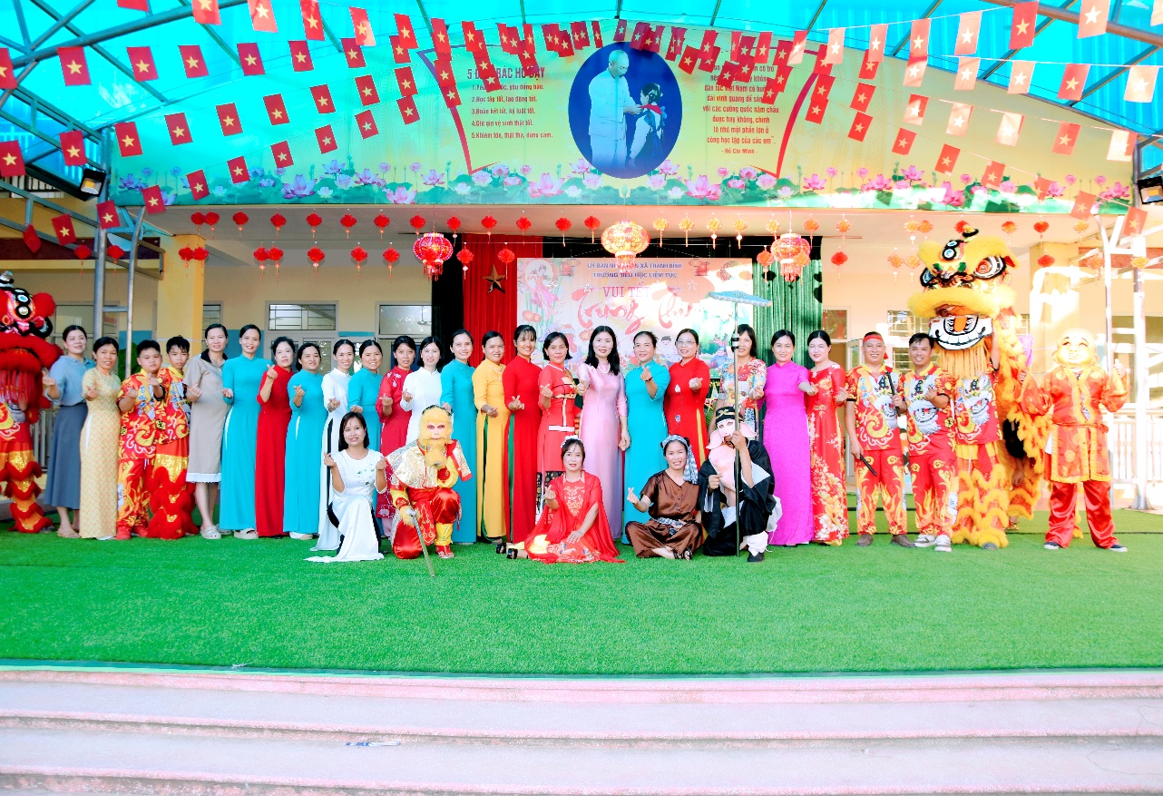

Kết thúc chương trình Vui hội Trăng rằm, các em học sinh lại được cùng nhau phá cỗ Trung thu tại lớp, chia sẻ những chiếc bánh dẻo, bánh nướng ngọt ngào trong niềm hân hoan, háo hức.
Chương trình “Vui hội trăng rằm 2025” đã khép lại trong niềm hân hoan, tiếng cười rộn rã và những ánh mắt long lanh hạnh phúc của các em học sinh. Buổi liên hoan không chỉ mang đến cho các em một mùa Trung thu ấm áp, nhiều trải nghiệm đáng nhớ, mà còn thắt chặt thêm tình cảm gắn bó giữa nhà trường – phụ huynh – học sinh. Tin rằng những kỷ niệm tươi đẹp hôm nay sẽ là hành trang nuôi dưỡng tâm hồn, để các em thêm yêu mái trường, thêm tự tin và phấn khởi bước vào năm học mới.
Trung thu năm nay trọn vẹn niềm vui, đong đầy yêu thương! Xin trân trọng cảm ơn sự quan tâm, đồng hành của các mạnh thường quân, quý phụ huynh cùng sự nỗ lực của tập thể cán bộ, giáo viên, nhân viên nhà trường đã góp phần tạo nên một mùa Trung thu đầy ý nghĩa cho các em học sinh thân yêu!

